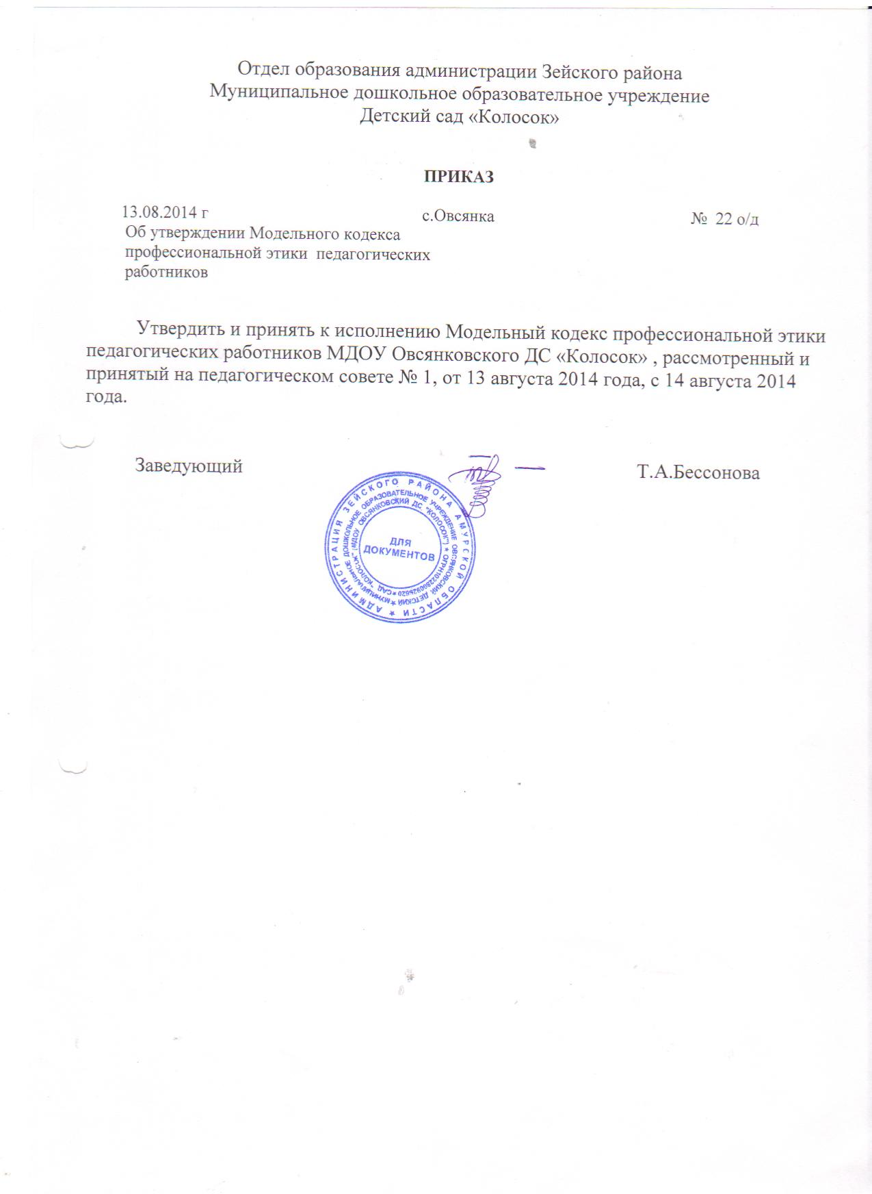

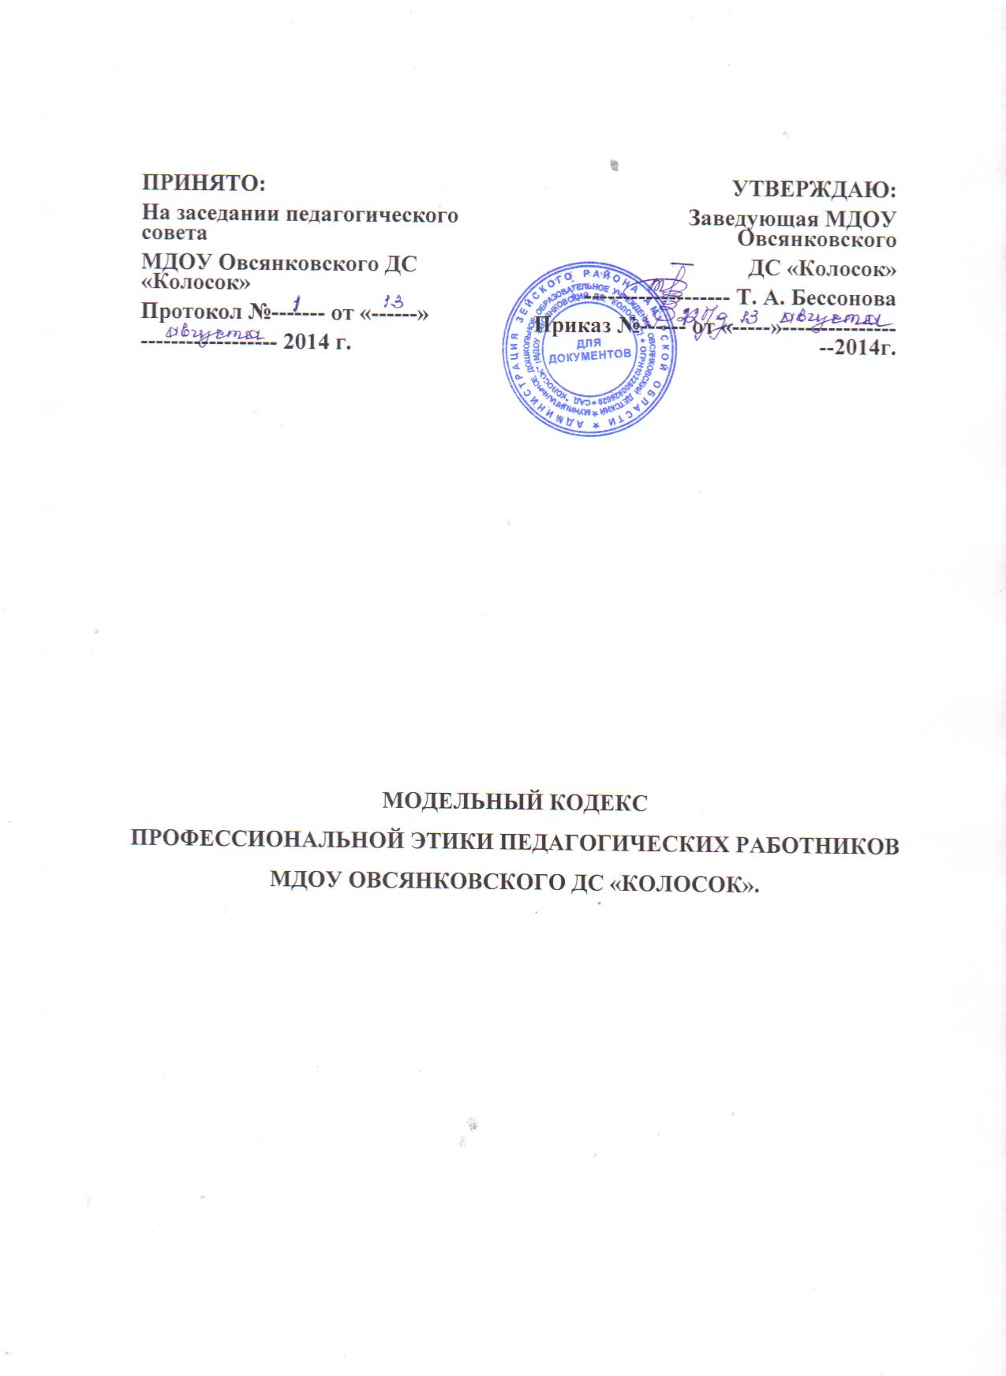

МОДЕЛЬНЫЙ КОДЕКС
ПРОФЕССИОНАЛЬНОЙ ЭТИКИ ПЕДАГОГИЧЕСКИХ РАБОТНИКОВ
МДОУ ОВСЯНКОВСКОГО ДС «КОЛОСОК»,
ОСУЩЕСТВЛЯЮЩИХ ОБРАЗОВАТЕЛЬНУЮ ДЕЯТЕЛЬНОСТЬ.
I. Общие положения
1.1. Кодекс профессиональной этики педагогических работников МДОУ Овсянковского ДС «Колосок», осуществляющих образовательную деятельность (далее — Кодекс) разработан на основании положений Конституции Российской Федерации, Федерального закона от 29 декабря 2012 г. № 273-ФЗ «Об образовании в Российской Федерации», Указа Президента Российской Федерации от 07 мая 2012 г. № 597 «О мероприятиях по реализации государственной социальной политики» и иных нормативно-правовых актов Российской Федерации.
1.2. Кодекс дополняет правила, установленные законодательством Российской Федерации об образовании.
1.3. Кодекс представляет свод общих принципов профессиональной этики и основных правил поведения при осуществлении педагогической деятельности, основанных на нравственных критериях и традициях российского образования, а также на международных стандартах и правилах педагогической деятельности, которым надлежит руководствоваться всем педагогическим работникам независимо от занимаемой ими должности и который является профессионально-нравственным руководством, обращённым к сознанию и совести каждого педагогического работника ДОУ. Это инструмент, призванный помочь педагогическим работникам ответить на вопросы, связанные с профессиональным поведением и проблемами, возникающими между участниками отношений в сфере образования.
1.4. Цель Кодекса: определить основные нормы профессиональной этики во взаимоотношениях воспитателя с воспитанниками и их родителями, с педагогическим сообществом и государством:
- повышение доверия граждан к педагогическим работникам МДОУ Овсянковского ДС «Колосок»;
- содействие укреплению авторитета и обеспечение единых норм поведения педагогических работников МДОУ;
- установление и обобщение нравственно-этических норм деятельности педагогических работников и их профессионального поведения для достойного осуществления ими своей профессиональной деятельности и повышения эффективности выполнения должностных обязанностей;
- регулирование профессионально-этических проблем во взаимоотношениях педагогических работников, возникающих в процессе их совместной деятельности;
- воспитание высоконравственной личности педагогического работника, соответствующего нормам и принципам общечеловеческой и профессиональной морали.
1.5. Задачи Кодекса:
- сформировать методологическую основу профессиональной этики педагогических работников МДОУ;
- выработать у педагогов стремление соблюдать этические нормы поведения;
- ориентировать молодых специалистов в ситуациях этической неопределённости и иных обстоятельствах на право морального выбора;
- выступать средством профессионально-общественного контроля за соблюдением принципов профессиональной этики педагогических работников МДОУ;
- сформировать сферу моральных прав педагогических работников для облегчения их нравственной ориентации в образовательном процессе.
1.6. Кодекс служит основой для формирования взаимоотношений, основанных на нормах морали, уважительном отношении к педагогической деятельности в общественном сознании.
1.7. Знание и соблюдение норм настоящего Кодекса является нравственным долгом каждого педагогического работника МДОУ и обязательным критерием оценки качества его профессиональной деятельности.
1.8. Кодекс обсуждается и принимается на Педагогическом совете МДОУ, затем утверждается и вводится в действие приказом заведующего.
1.9. Кодекс является документом, открытым для ознакомления всех участников образовательного процесса (детей, родителей, педагогов).
II. Личность педагога ДОУ
2.1. Требования к профессиональной деятельности педагогических работников ДОУ
2.1.1. Педагогические работники, осознавая ответственность перед гражданами, обществом и государством, призваны:
- оправдывать доверие и уважение общества к своей профессиональной деятельности, прилагать усилия для повышения её престижа;
- исполнять должностные обязанности добросовестно и на высоком профессиональном уровне в целях обеспечения эффективной работы ДОУ;
- исходить из того, что признание, соблюдение и защита прав и свобод человека и гражданина определяют основной смысл и содержание деятельности как МДОУ в целом, так и каждого педагогического работника;
- соблюдать беспристрастность, исключающую возможность влияния на свою профессиональную деятельность решений политических партий и общественных объединений;
- исключать действия, связанные с влиянием каких-либо личных, имущественных (финансовых) и иных интересов, препятствующих добросовестному исполнению должностных обязанностей;
- уведомлять администрацию МДОУ обо всех случаях обращения к ним каких-либо лиц в целях склонения к совершению коррупционных правонарушений;
- соблюдать установленные действующим законодательством ограничения и запреты;
- проявлять корректность и внимательность в обращении с участниками отношений в сфере образования;
- проявлять толерантность к обычаям и традициям народов России и других государств, учитывать культурные и иные особенности различных этнических, социальных групп и конфессий, способствовать межнациональному и межконфессиональному согласию;
- придерживаться правил делового поведения и этических норм, связанных с осуществлением возложенных на МДОУ социальных функций;
- осуществлять свою деятельность в пределах полномочий.
2.1.2. Педагог, работающий с дошкольниками должен:
- обладать важнейшими компонентами основ педагогического мастерства: профессиональными знаниями и умениями, педагогическими способностями, быть мудрым, всё знающим наставником и артистом одновременно, владеть развивающими и воспитывающими малышей знаниями и уметь профессионально использовать их в непосредственно образовательной деятельности с воспитанниками в МДОУ;
- педагог МДОУ – это первый, после мамы, учитель, который встречается детям на их жизненном пути. Так же как мать отдает своим детям лучшее, чем она владеет, так и педагог вкладывает свою душу в своих воспитанников. В этом внутренний смысл профессии. Отдавать душу трудно и радостно. Трудно потому, что это требует затраты не только душевных, но и физических сил. Радостно потому, что видя результат полученной работы, понимаешь смысл своей жизни;
- постоянно повышать уровень профессиональной подготовленности, совершенствовать педагогическое мастерство обучения, воспитания и развития воспитанников;
- проявлять творчество, инновационный потенциал в области образования и воспитания, заимствовать передовой опыт коллег, использовать достижения педагогической науки и передовой практики;
- идти вперед, осваивать инновационные технологии, нетрадиционные методики, но и не забывать доброе старое, веками сохраняемое народом, например, устное народное творчество;
- заниматься самообразованием, повышать свой профессиональный уровень. Необходимы разнообразные знания, чтобы удовлетворять любознательность современного ребенка, помогать познавать окружающий мир;
- знать закономерности развития дошкольников, создавать педагогические условия для их воспитания и развития, предвидеть любую мелочь, которая может быть опасна для их жизни и здоровья;
- педагогу необходимо научиться уважать родителей, считаться с их мнением, даже если оно расходится с представлениями воспитателя о педагогике;
- обладать педагогической зоркостью, что дает возможность видеть, слушать, чувствовать детей, понимать их психическое состояние, переключать с одного вида деятельности на другую;
- нельзя плохо отзываться о ребенке, жаловаться родителям, чтобы они принимали необходимые меры, а наоборот, верить в возможности каждого воспитанника, подбадривать и поощрять ребенка в его стремлении быть хорошим. В этом мудрость воспитания;
- обладать специальными умениями – петь, танцевать, выразительно рассказывать, читать стихи …Чем больше таких специальных умений в арсенале педагога, тем интереснее и содержательнее жизнь детей в детском саду.
- педагог — это не профессия, это призвание, образ жизни и состояние души. Он должен не просто любить возиться с детьми, а проживать вместе с ними их маленькие жизни;
- владеть правилами речевого этикета;
- обладать такими качествами, как терпеливость, доброжелательность, справедливость, толерантность, начитанность, эрудированность, развитое чувство эмпатии, ведь воспитателю приходится работать не только с детьми, но и с родителями;
2.2. Требования к моральному облику педагогических работников ДОУ
2.2.1. Внешний вид педагога при выполнении им трудовых обязанностей должен способствовать уважительному отношению к педагогическим работникам, осуществляющим образовательную деятельность, соответствовать общепринятому деловому стилю, который отличают официальность, сдержанность, аккуратность.
2.2.2. Педагог должен соблюдать правила русского языка, культуру своей речи, не допускать использования ругательств, грубых и оскорбительных высказываний. На территории детского сада не допускаются ненормативная лексика, грубые просторечные слова; фразы, оскорбляющие человеческое достоинство детей и взрослых.
2.2.3. Во время проведения непосредственно образовательной деятельности и любых официальных мероприятий не допускаются телефонные переговоры, звуковой сигнал мобильного телефона должен быть отключен.
2.2.4. В процессе своей профессиональной деятельности педагогические работники обязаны воздерживаться от:
- поведения, которое могло бы вызвать сомнение в добросовестном исполнении педагогическим работником своих должностных обязанностей, а также конфликтных ситуаций, способных нанести ущерб их репутации или авторитету ДОУ;
- пренебрежительных отзывов о деятельности своего ДОУ или проведения необоснованных сравнений его с другими ДОУ;
- преувеличения своей значимости и профессиональных возможностей;
- проявления лести, лицемерия, назойливости, лжи и лукавства;
- любого вида высказываний и действий дискриминационного характера по признакам пола, возраста, расы, национальности, языка, гражданства, социального, имущественного или семейного положения, политических или религиозных предпочтений;
- высказываний, которые могут быть истолкованы как оскорбления в адрес определённых социальных, национальных или конфессиональных групп;
- резких и циничных выражений оскорбительного характера, связанных с физическими недостатками человека;
- грубости, злой иронии, пренебрежительного тона, заносчивости, предвзятых замечаний, предъявления неправомерных, незаслуженных обвинений;
- угроз, оскорбительных выражений или реплик, действий, препятствующих нормальному общению или провоцирующих противоправное поведение;
- поспешности в принятии решений, пренебрежения правовыми и (или) моральными нормами, использования средств, не соответствующих требованиям закона, нравственным принципам и нормам.
2.2.5. Курение и употребление алкогольсодержащих напитков педагогами, а также пребывание их на территории учреждения в нетрезвом виде (в рабочее и в нерабочее время) является серьезным нарушением и влечет за собой юридические последствия (вплоть до увольнения).
2.2.6. Педагог не может иметь судимость, в том числе погашенную или снятую. Педагог обязан сообщить о факте уголовного преследования в отношении себя, либо о прекращении уголовного преследования.
2.2.7. Педагог имеет право на неприкосновенность личной жизни, однако выбранный им образ жизни не должен сказываться на престиже профессии, извращать его отношения с воспитанниками и коллегами или мешать исполнению профессиональных обязанностей.
2.2.8. Педагог должен дорожить своей репутацией, в первую очередь быть требователен к себе.
2.2.9.Педагог должен иметь чувство меры и обладать чувством самообладания в любой сложной коммуникативной ситуации. Искренняя улыбка в общении — «знак качества» и профессиональной компетенции.
2.2.10. При разрешении конфликтной ситуации, возникшей между педагогическими работниками, приоритетным является учёт интересов МДОУ в целом.
III. Взаимоотношения внутри ДОУ
Каждый участник образовательного процесса, взрослый или ребенок, рассматривается как уникальная, неповторимая, своеобразная личность со своими особенностями, возможностями и интересами.
3.1. Взаимоотношения педагогических работников с воспитанниками. Заповеди педагога-мастера:
3.1.1. Подходи к детям с оптимистической гипотезой, ищи в них хорошее, его всегда больше.
3.1.2. Работая с детьми, чаще вспоминай себя в детстве, тебе будет легче их понять.
3.1.3. Помни формулу А.С. Макаренко: «Как можно больше требований к человеку и как можно больше уважения к нему».
3.1.4. Воспитывая коллектив детей, думай о воспитании отдельной личности. Коллектив — лучший воспитатель личности ребенка.
3.1.5. Будь честным с детьми, не обещай того, что не можешь выполнить, не изворачивайся, не лги, если допустил промах, ошибку, признай их.
3.1.6. Знай: детей увлекает в педагоге высокая квалификация, умение, доходящее до искусства, золотые руки, доброта, немногословие, постоянная готовность к работе, оптимизм.
3.1.7. Никогда не делай сам того, что можно поручить детям.
3.1.8. Никогда не кричи на детей. Помни: тихий, убедительный, если надо, гневный голос, сильнее крика.
3.1.9. Не сердись долго на ребенка, это не профессионально.
3.1.10. Научись все видеть и кое-чего не замечать, все слушать, но кое-что не слышать. Не всегда надо искать виноватого.
3.1.11. Не увлекайся нотациями. Они ничего не вызывают у детей, кроме желания зажать уши.
3.1.12. Старайтесь все делать творчески, это развивает у детей вкус деятельности.
3.1.13. Будьте вежливы. Как можно чаще употребляйте в разговоре с детьми слова: «спасибо», «пожалуйста», «будь добр» и т.д.
3.1.14. Помните: каждый ребенок имеет право на собственное мнение. Высказывая свои предложения, спрашивайте: «А как вы думаете?».
3.1.15. Не злоупотребляйте приказаниями, просьбу всегда легче и приятнее выполнять.
3.1.16. Не забывайте народную мудрость: начал говорить — договаривай, начал строить — достраивай, начал делать — доделывай.
3.1.17. Будь с детьми вместе, рядом и чуть впереди.
3.2. Кодекс толерантного педагога
3.2.1. Никогда не унижайте и не подавляйте личность ребенка. Заставлять детей делать силой то, что нам кажется хорошим, значит внушать им отвращение к тому, что нам кажется хорошим.
3.2.2. Недопустимо делить детей на умных и глупых, богатых и бедных, хороших и плохих. Необходимо избегать однозначных, категорических оценок и некорректных сравнений детей друг с другом.
3.2.3. Оценивать можно поступки, взгляды, но не самих детей.
3.2.4. Сравнивать ребенка можно не с другим ребенком, а только с самим собой, подчеркивая тем самым позитивные или негативные изменения, произошедшие в нем за тот или иной промежуток времени.
3.2.5. Чаще улыбаетесь! Будьте приветливы! Нет ничего более неприятного для детей, чем хмурое, злое лицо педагога.
3.2.6. Настоящий педагог постоянно развивает в себе незаурядность, всеми силами борется с формализмом и равнодушием, проявляет инициативу и творчество.
3.2.7. Педагог, смотри на мир глазами ребенка.
3.2.8. Истинный педагог любит детский сад, а не себя в детском саду. Он дорожит добрым отношением коллег, детей, родителей и готов прийти на помощь, не дожидаясь, пока его об этом попросят.
3.2.9. Для педагога личность ребенка – цель, объект и результат педагогической деятельности, сам ребенок – равноправный субъект взаимодействия.
3.2.10. Помните, что самые главные вопросы задаются не людям, а самому себе, но ответы на них следует искать вместе. Познание себя, управление собой – забота каждого педагога.
3.2.11. Если другие не разделяют ваших точек зрения. Это не показатель их несостоятельности.
3.2.12. Не страдайте от того, что не все упорядочено, строго, правильно в окружающей действительности и людях. Принимайте окружающий мир таким, какой он есть.
3.2.13. Будьте терпимы к человеческим недостаткам и слабостям. Умейте признавать свою неправоту и при необходимости – извиняться.
3.2.14. Будьте заинтересованы в продуктивном общении с людьми, обращайтесь к тому позитивному, что в них есть, поворачивайте людей к себе хорошей стороной.
IV. Взаимоотношения педагогических работников с родителями ( законными представителями) воспитанников
4.1. Педагогические работники всегда уважительны и доброжелательны с родителями (законными представителями) воспитанников.
4.2. Педагогические работники в процессе взаимодействия с родителями (законными представителями) воспитанников должны:
- помнить, что большинство обратившихся родителей (законных представителей) воспитанников, как правило, столкнулись с трудностями, неприятностями или даже бедой. От того, как их встретят и выслушают, какую окажут помощь, зависят их настроение и их мнение о педагогических работниках и работе ДОУ в целом;
- начинать общение с приветствия;
- проявлять внимательность, тактичность, доброжелательность, желание помочь;
- выслушивать объяснения или вопросы внимательно, не перебивая говорящего, проявляя доброжелательность и уважение к собеседнику;
- относиться почтительно к людям преклонного возраста, ветеранам, инвалидам, оказывать им необходимую помощь;
- высказываться в корректной и убедительной форме; если потребуется, спокойно, без раздражения повторить и разъяснить смысл сказанного;
- разъяснить при необходимости требования действующего законодательства и локальных актов по обсуждаемому вопросу;
- принять решение по существу обращения (при недостатке полномочий сообщить координаты полномочного лица).
4.3. Педагогические работники должны прилагать все усилия, чтобы заинтересовать родителей (законных представителей) активно участвовать в воспитании их ребёнка и поддерживать, тем самым, процесс воспитания и обучения, гарантируя выбор самой оптимальной и подходящей для их ребёнка формы работы.
4.4. Педагог предоставляет семье «обратную связь» о жизни в саду и достижениях конкретного ребенка. Родители имеют право получать полную информацию о развитии своего ребенка. Выводы педагога носят доброжелательный и позитивный характер.
4.5. Педагог не разглашает высказанное детьми мнение о своих родителях или мнение родителей – о детях. Личное мнение педагога доводится до родителей в максимально корректной форме.
4.6. Отношения педагогов с родителями не могут оказывать влияния на оценку личности и достижений детей.
4.7. Панибратские отношения педагогов и родителей мешают профессиональной деятельности, способствуют распространению в родительской среде внутренней, закрытой информации, вредят имиджу учреждения. Коммуникация между родителем и педагогом должна вестись по имени-отчеству, с нейтрально-уважительным обращением на «Вы».
4.8. Педагог обладает выдержкой и самообладанием в конфликтных ситуациях. Он учтив и корректен.
4.9. Педагог содействует родителям в защите прав ребенка и его достоинства, при необходимости информирует их о существующих правах ребенка и путях их соблюдения.
4.10. Педагог осознает право родителей иметь собственный взгляд и личный подход к воспитанию своего ребенка. Семья — первичное и главное звено в воспитании ребенка. При необходимости педагог корректно рекомендует обратиться к специалистам службы сопровождения.
4.11. Педагог не имеет права вторгаться в частную жизнь семьи. Только в случае угрозы здоровью (физическому или психическому) информировать администрацию ДОУ с целью своевременного оказания помощи.
4.12. Видя уважение со стороны родителей и их желание выразить ему свою благодарность, педагог может принять от них подарки. Педагог может принимать лишь те подарки, которые:
- преподносятся совершенно добровольно;
- не имеют и не могут иметь своей целью подкуп педагога;
- достаточно скромны, т. е. это вещи, сделанные руками самих воспитанников или их родителей, созданные ими произведения, цветы, сладости, сувениры или другие недорогие вещи.
V. Взаимоотношения педагога с педагогическим сообществом
5.1. Взаимоотношения между педагогами основываются на принципах коллегиальности, партнерства и уважения.
5.2. Педагог защищает не только свой авторитет, но и авторитет своих коллег. Он не принижает своих коллег в присутствии воспитанников или других лиц.
5.3. Педагог имеет право выражать свое мнение по поводу работы своих коллег и администрации. Любая критика, высказанная в адрес другого педагога, должна быть адресной, объективной, обоснованной, открытой.
5.4. Не смотря на все выше перечисленное, педагог не должен оставлять без внимания некорректное поведение, не этичные действия коллег.
5.5. Важнейшие проблемы и решения в педагогической жизни обсуждаются и принимаются в открытых педагогических дискуссиях.
5.6. Педагог имеет право на административную, медицинскую, психологическую и методическую помощь внутри учреждения.
VI. Взаимоотношения педагога с администрацией ДОУ
6.1. Педагогические работники выполняют разумные указания администрации и имеют право подвергнуть их сомнению в порядке, установленном действующим законодательством.
6.2. В процессе взаимодействия с администрацией педагогические работники обязаны воздерживаться от заискивания перед ней.
VII. Взаимоотношения администрации ДОУ и педагогов
7.1. Администрация ДОУ для педагогических работников должна:
- быть образцом профессионализма и безупречной репутации, способствовать формированию в ДОУ благоприятного для эффективной работы морально-психологического климата;
- делать всё возможное для полного раскрытия способностей и умений каждого педагогического работника;
- ограждать педагогических работников от излишнего или неоправданного вмешательства в вопросы, которые по своему характеру входят в круг их профессиональных обязанностей, со стороны законных представителей воспитанников.
7.2. Представителям администрации следует:
- формировать установки на сознательное соблюдение норм настоящего Кодекса;
- быть примером неукоснительного соблюдения принципов и норм настоящего Кодекса;
- помогать педагогическим работникам словом и делом, оказывать морально-психологическую помощь и поддержку, вникать в их запросы и нужды;
- регулировать взаимоотношения в коллективе на основе принципов и норм профессиональной этики;
- пресекать интриги, слухи, сплетни, проявления нечестности, подлости, лицемерия в коллективе;
- обеспечивать рассмотрение без промедления фактов нарушения норм профессиональной этики и принятие по ним объективных решений;
- способствовать максимальной открытости и прозрачности деятельности ДОУ с тем, чтобы не допустить возникновения ситуаций, когда из-за недостатка необходимой информации в обществе или у отдельных граждан появляются сомнения в законности действий педагогических работников;
- оставаться скромным в потребностях и запросах, как на работе, так и в быту.
7.3. Представители администрации не имеет морального права:
- перекладывать свою ответственность на подчинённых;
- использовать служебное положение в личных интересах;
- проявлять формализм, высокомерие, грубость;
- создавать условия для наушничества и доносительства в коллективе;
- обсуждать с подчинёнными действия вышестоящих руководителей;
- предоставлять покровительство, возможность карьерного роста по признакам родства, землячества, религиозной, кастовой, родовой принадлежности, личной преданности, приятельских отношений;
- демонстративно приближать к себе своих любимцев, делегировать им те или иные полномочия, не соответствующие их статусу, незаслуженно их поощрять, награждать, необоснованно предоставлять им доступ к материальным и нематериальным ресурсам;
- умышленно использовать свои должностные полномочия и преимущества вопреки интересам долга, исходя из корыстной личной заинтересованности.
VIII. Ответственность за нарушение настоящего Кодекса
8.1. Нарушение педагогическим работником положений настоящего Кодекса рассматривается на заседаниях коллегиальных органов управления, предусмотренных уставом образовательного учреждения и (или) комиссиях по урегулированию споров между участниками образовательных отношений.
8.2. Соблюдение педагогическим работником положений Кодекса может учитываться при проведении аттестации педагогических работников на соответствие занимаемой должности, при применении дисциплинарных взысканий в случае совершения работником, выполняющим воспитательные функции, аморального поступка, несовместимого с продолжением данной работы, а также при поощрении работников, добросовестно исполняющих трудовые обязанности.

